Para que o cliente consiga identificar quais xmls foram importados com validação ou não da transportadora, precisamos incluir um campo na tabela NFE_XML que deve ser apresentado na tela Concluída
SPRINT | ISSUE | VERSÃO DO PACOTE
Linx ERP Com/Varejo - S#24-08 | LINXERP-19044 | -
BANCO DE TESTE | qa-erp-db.linxdev.local
SERVIDOR | INOVACAO_LinxERP
DATA DO TESTE | 12/08/2024
FILIAL | Matriz
ANALISTA | Kelly Morais
ID TESTLINK | -
Cenário: Validar se coluna TRANSPORTADORA VALIDADA vem preenchido quando parâmetro VALIDA TRANSPORTADORA estiver preenchido.

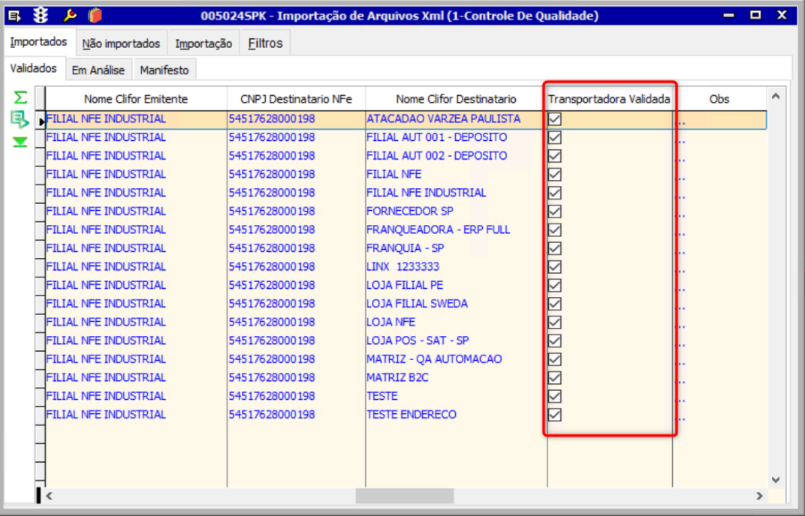

Cenário: Validar se coluna TRANSPORTADORA VALIDADA vem preenchido quando parâmetro VALIDA TRANSPORTADORA não estiver preenchido.

